PENERAPAN NATURAL LANGUAGE PROCESSING DALAM PEMBUATAN SISTEM INFORMASI BERBASIS *CHATBOT*

Faeqal Hafidh*1, Muhammad Alfalah2, Andrew Jedidiyah3, Shafa Aurelia4, Indria Yohana5

***\*1,2,3,4,5Prodi Teknik Informatika Universitas Pancasila***

*1,2,3,4,5*Jl. Lenteng Agung Raya No.56, RT.1/RW.3, Srengseng Sawah, Kec. Jagakarsa, Kota Jakarta Selatan, Daerah Khusus Ibukota Jakarta*

*E-mail :*4520210085@univpancasila.ac.id*

**ABSTRACT**  
Di era sekarang, metode memasak semakin mengalami perkembangan serta permintaan yang terus meningkat, baik berupa chef maupun orang yang ingin memulai memasak. Di Indonesia, kegiatan yang disebut "Memasak" akan terdengar menakutkan atau membingungkan bagi sebagian besar Generasi Z. Memasak adalah proses mengolah bahan makanan dari bahan makanan mentah menjadi bahan makanan siap saji yang mana suhu diterapkan dalam proses untuk membuat makanan menjadi lebih mudah untuk mencerna dalam tubuh kita. Seiring dengan berkembangnya era globalisasi, website-website mengenai kuliner Nusantara telah di aplikasikan, namun dengan desain yang tidak menarik, sebagian dari website-website tersebut terlupakan. Dalam meningkatkan pelayanan kepada pengunjung, suatu website harus memiliki customer service yang dapat memudahkan pelanggan mendapatkan informasi tentang apa yang dibutuhkan. Penyampaian data melalui customer service dengan aplikasi chat dibutuhkan oleh dua orang yaitu pengunjung dan operator, namun operator dalam penyampaian data dirasa kurang efektif bagi pengunjung yang membutuhkan data dengan cepat. Penelitian terkait sistem *Chatbot* yang menggunakan metode Natural Language Processing (NLP) telah dilakukan oleh peneliti sebelumnya dan sangat efektif dan efisien untuk pengembangan aplikasi kedepannya, sistem *Chatbot* berbasis website sebagai asisten pribadi virtual yang memberikan informasi melalui data yang tersimpan di database. Maka dari itu, kita mahasiswa Universitas Pancasila ingin mengimplementasikan atau merancang situs yang dapat berguna untuk semua penduduk di Indonesia, yang dapat menghemat waktu dan  praktis dalam pelaksanaan berbagai kegiatan yang berhubungan dengan Makanan, resep dan cara memasaknya.

***Kata kunci: Chatbot, Natural Language Processing, Kuliner Nusantara***

*In today's era, cooking methods are increasingly experiencing developments, and demand continues to increase, both in the form of chefs and people who want to start cooking. In Indonesia, the activity called "Cooking" will sound scary or confusing for most of Generation Z. Cooking is the process of processing food ingredients from raw ingredients into ready-to-eat ingredients and temperature is applied to make food easier to digest in our bodies. Along with the development of the globalization era, some websites about Indonesian cuisine with an unattractive design, some of these websites still need to be remembered. In improving services to visitors, a website must have customer service that can make it easier for customers to get information about what is needed. Two people must submit data through customer service with a chat application, namely visitors and operators. Still, the operators in the data guide are considered less effective for visitors who need data quickly. Research related to the Chatbot system using the Natural Language Processing (NLP) method has been carried out by previous researchers and is very effective and efficient for future application development; a website-based Chatbot system is a virtual personal assistant that provides information through data stored in the database. Therefore, we students of Pancasila University want to implement or design a website that can be useful for all residents in Indonesia, which can save time and is practical in carrying out various activities related to food, recipes and how to cook it.*

***Keywords: Chatbot, Natural Language Processing, Wisantara Culinary***

**I. PENDAHULUAN**

Indonesia adalah negara kepulauan yang setiap kepulauannya memiliki budayanya masing-masing. Inilah yang menjadikan Negara Indonesia menjadi negara dengan budaya terbanyak di dunia. Bahkan tidak jarang budaya asli Indonesia sangat berkesan dan diminati dalam berbagai negara tetangga. Seperti sekelompok mahasiswa Belanda yang mempelajari budaya Jawa, gamelan lebih tepatnya. Atau, batik yang merupakan hasil budaya asli Indonesia diperebutkan oleh Malaysia. Namun berkat kegigihan bangsa Indonesia dalam mempertahankan batik sebagai salah satu budaya bangsa, batik tetap menjadi budaya Indonesia dan mendapat pengakuan dari dunia.

Tidak hanya dalam segi batik dan lainnya, kita mengetahui bahwa Indonesia berabad-abad lamanya dijajah oleh beberapa negara lain. Salah satu alasan kenapa Indonesia menjadi sasaran jajahan adalah karena mereka menginginkan rempah-rempah yang terdapat di Indonesia. Suatu hal yang dipermasalahkan, sudah pasti karena kualitas yang memang bagus. Itu berarti memang kualitas dari rempah-rempah di Indonesia adalah salah satu yang terbaik di seluruh dunia. Bisa kita bayangkan bagaimana rasa dari suatu masakan apabila diolah dengan rempah rempah terbaik dunia. Salah satu alasan kenapa masakan asli Indonesia itu bisa diterima oleh warga negara lain adalah karena masakan itu diolah dengan rempah berkualitas dunia yang dimiliki oleh Indonesia.

Salah satu budaya yang dimiliki Indonesia adalah masakan tradisional. Setiap daerah memiliki kuliner tradisional yang berbeda dan menjadi ciri khas dari daerah tersebut. Kuliner tradisional Indonesia adalah segala jenis masakan yang berasal dari berbagai daerah di seluruh Negara Kesatuan Republik Indonesia. Resep dan cara membuat masakan kuliner tradisional biasanya diwariskan secara turun temurun. Cita rasa kuliner tradisional yang menjadi ciri khas suatu daerah akan berbeda dengan daerah lainnya. Itu sebabnya masakan tradisional memiliki banyak keunikan dan kaya akan berbagai rasa. Tidak ada referensi khusus yang dapat menyebutkan jumlah pasti kuliner tradisional yang ada di Indonesia. Budaya merupakan salah satu hal yang harus dilestarikan, begitu juga dengan masakan tradisional Indonesia yang harus dilestarikan dengan memperkenalkannya kepada generasi muda. Jangan sampai generasi muda Indonesia mengenal kuliner dari budaya barat yang kini marak di Indonesia. Upaya memperkenalkan kuliner tradisional sudah banyak dilakukan. Salah satu contohnya adalah dengan memperkenalkannya melewati website dan media informasi berupa televisi ataupun media informasi lainnya berupa aplikasi seperti Facebook, Whatsapp dan lain-lain. Dalam meningkatkan pelayanan kepada pengunjung, website memiliki *customer service* yang dapat memudahkan pelanggan mendapatkan informasi tentang apa yang dibutuhkan. Dalam meningkatkan pelayanan kepada pengunjung, website memiliki *customer service* yang dapat memudahkan pelanggan mendapatkan informasi tentang apa yang dibutuhkan.

Saat ini, teknologi kecerdasan buatan (AI) berkembang sangat pesat, tidak hanya untuk membantu membangun robot obrolan tetapi juga membantu mengatur dan menyusun pengetahuan untuk melakukan tugas-tugas seperti peringkasan otomatis, terjemahan, pengenalan entitas (kategorisasi), ekstraksi hubungan, dan sentimen. analisis, pengenalan bahasa, dan segmentasi topik menggunakan NLP (*Natural Language Processing*). NLP adalah bagian dari AI yang membantu komputer menganalisis, memahami, dan memperoleh makna dari bahasa manusia dengan cara yang cerdas. Saat ini kemajuan teknologi membuat peningkatan bisnis di Indonesia mendapatkan banyak dampak positif yang sangat bermanfaat. Salah satu contoh dari kemajuan teknologi yaitu *Chatbot*. *Chatbot* merupakan layanan digital yang mampu melakukan percakapan di sebuah aplikasi pesan instan dan kini penggunaan *Chatbot* untuk kepentingan bisnis sudah tak asing lagi.

*Chatbot* bisa menjadi perantara yang menghubungkan pelanggan dan penyedia layanan, di mana *Chatbot* diatur sedemikian rupa sehingga mampu menjawab pertanyaan umum yang diajukan pelanggan dengan tepat. Secara tidak langsung, *Chatbot* dapat dikatakan mampu mengambil alih beberapa fungsi umum dari *customer services*. Dengan adanya *Chatbot* pengunjung menjadi terbantu saat membutuhkan informasi seputar produk atau *brand*, dan tidak perlu lagi menunggu antrian yang lama hanya untuk berbicara langsung dengan *customer service* manusia. Selain itu, kapan pun dan dari mana pun pelanggan membutuhkan informasi, pelanggan bisa melakukannya selama 24 jam *nonstop*.

Tujuan dari kegiatan ini yaitu untuk meningkatkan kreativitas serta membuat inovasi dalam bidang teknologi yang *efficient* dan *effective* untuk Bangsa Indonesia

**II. TINJAUAN PUSTAKA**

**2.1. *Natural Language Processing***

NLP (Natural Language Processing) adalah salah satu cabang disiplin ilmu teknologi Artificial Intelligence (Kecerdasan). NLP merupakan kemampuan program komputer untuk memahami bahasa manusia yang diucapkan dan ditulis yang disebut sebagai bahasa alami. menggabungkan linguistik komputasi - pemodelan bahasa manusia berbasis aturan dengan model statistik, *machine learning*, dan *deep learning*. Gabungan teknologi tersebut yang memungkinkan program komputer untuk memproses bahasa manusia dalam bentuk data suara maupun teks.

**2.2. Prinsip *Natural Language Processing (NLP)***

Disini NLP bekerja dalam membantu komputer untuk memahami bahasa alami seperti yang dilakukan manusia. NLP menggunakan kecerdasan buatan untuk mengeksekusi *input*, memproses nya, dan memahaminya dengan cara yang dapat dipahami komputer.

*Natural Language Processing* (NLP) memiliki dua teknik utama yang digunakan pada pemrosesan bahasa alami (NLP). Data *preprocessing* melibatkan persiapan dan pembersihan data teks agar dapat dianalisis oleh komputer. *Preprocessing* menjadikan data dalam bentuk yang bisa diterapkan dan mengambil fitur dalam teks yang dapat dikerjakan oleh suatu algoritma.

Setelah melewati fase *preprocessing*, algoritma dikembangkan untuk memproses data pada tahap berikutnya. Ada banyak algoritma NLP yang bisa dipakai, namun terdapat dua jenis algoritma utama, yakni:

* **Algoritma berbasis aturan**

Sistem ini menggunakan aturan linguistik yang dirancang dengan cermat. Pendekatan ini digunakan pada awal pengembangan NLP dan masih digunakan sampai sekarang.

* **Algoritma berbasis machine learning**

Algoritma *machine learning*  menggunakan metode statistik dan dapat belajar melakukan tugas berdasarkan data training yang diberikan. Selain itu, dapat  menyesuaikan metodenya saat semakin banyak data yang diproses. Menggunakan kombinasi *machine  learning, deep learning*, dan *neural  network*, algoritma NLP dapat mengasah aturan secara mandiri melalui pemrosesan dan pembelajaran berulang.

**Analisis Sintaksis**

Teknik utama yang digunakan untuk menyelesaikan tugas *Natural Language Processing*. Analisis Sintaksis mengacu terhadap kata kata dalam suatu kalimat sehingga membuat pengertian gramatikal. NLP menggunakan sintaks untuk menilai makna dari bahasa berdasarkan aturan tata bahasa. Teknik ini memiliki beberapa point point, yaitu:

* ***Parsing atau Part of Speech (PoS) Tagging***

Teknik ini berusaha untuk memperhatikan hubungan antar kata dengan cara memasang tag di masing-masing kata yang dalam tag-nya tersendiri mewakili peran masing-masing kata di dalam kalimat.

Contoh: Kemarin, saya membeli laptop.

Maka, alat yang menggunakan *PoS Tagging* akan membaca kalimatnya seperti ini:

Kemarin : Keterangan waktu   
Saya : Subjek   
Membeli: Kata kerja   
Laptop : Kata benda

* ***Lemmatization***

Teknik ini berusaha untuk mengungkap konteks tulisan dengan melihat bentuk dasar dari masing-masing kata. Contoh: “Saya udah beli produknya kemarin, dan saya ngerasa puas banget”. Maka kalimat yang dibaca mesin adalah sebagai berikut: “Saya”, “Sudah”, “Beli”, “Produk”, “Kemarin”, “Dan”, “Saya”, “Rasa”, “Puas”, “Banget”. Seperti kata “Ubah” diganti ke bentuk dasarnya, yaitu “ Sudah”.Kata “Ngerasa” pun diubah menjadi “Rasa”.

* ***Tokenization***

Teknik ini berguna untuk membagi elemen di dalam elemen yang lebih besar. Contohnya, tokenization yang dilakukan di dalam paragraf akan  membagi kalimat-kalimat yang ada didalamnya. Sedangkan *tokenization* yang dilakukan di dalam kalimat akan membagi kata-kata yang ada di dalam kalimatnya. Jadi, *tokenization* yang dilakukan pada kalimat “Saya merasa puas dengan produk ini” akan menghasilkan *output* seperti ini: “Saya” “Merasa” “Puas” “Dengan” “Produk” “Ini”

* ***Stemming***

Metode ini membagi kata-kata yang mengandung imbuhan didalamnya menjadi kata dasar. Contoh: Dalam kalimat, "Ayam berkokok", algoritma akan dapat mengenali akar kata "berkokok" adalah "kokok".

Hal ini berguna jika pengguna  menganalisis teks untuk semua contoh kata kokok, serta semua konjugasinya. Algoritma dapat melihat bahwa variasi tersebut pada dasarnya adalah kata yang sama meskipun hurufnya berbeda  karena adanya imbuhan.

**Analisis Semantik**

Analisis semantik terfokuskan pada makna di balik sebuah kalimat. *Natural language processing* (NLP) menerapkan algoritma untuk memahami makna dan struktur kalimat. Teknik analisis semantik meliputi:

* ***Word sense disambiguation***

Metode ini menerjemahkan arti kata berdasarkan konteks. Contoh: "Bisa ular dapat berakibat fatal bagi korban jika tidak ditangani dengan tepat". Pada kalimat tersebut, kata 'bisa' memiliki arti racun.

* ***Named entity recognition***

Teknik ini berusaha untuk mencari tahu hubungan antara subjek dengan objek. Contoh: “Budi bekerja di “Bitlabs”, Maka mesinnya akan  menyimpulkan bahwa kata “Budi” dan “Bitlabs” saling berhubungan. Karena keduanya dihubungkan dengan kata kerja.

* ***Natural language generation***

*Natural Language Generation* adalah proses menghasilkan frasa dan kalimat yang bermakna dalam bentuk bahasa alami. *Natural Language Generation* menggunakan *database* untuk menentukan semantik di balik kata-kata dan menghasilkan teks baru

**III. METODOLOGI PENELITIAN**

Kodingan ini dirancang dikembangkan dengan menggunakan metode *Natural Language Processing* untuk mendapatkan semua informasi data yang dikumpulkan penulis di *Learning Machine* System (LMS) Universitas Pancasila dan website-website *internet*. Alat dan Bahan yang kami gunakan dalam penelitian ini adalah:

1. **Laptop**

Laptop adalah komputer bergerak (bisa dipindahkan dengan mudah) yang berukuran relatif kecil dan ringan, beratnya berkisar dari 1-6 kg, tergantung ukuran, bahan, dari spesifikasi laptop tersebut, laptop dapat digunakan dalam lingkungan yang berbeda dari komputer. Mereka termasuk layar, *keyboard*, dan *trackpad* atau *trackball*, yang berfungsi sebagai *mouse*.

Sebagai komputer pribadi, laptop memiliki fungsi yang sama dengan komputer *desktop* (*desktop computers*) pada umumnya. Komponen yang terdapat di dalamnya sama persis dengan komponen pada *desktop*, hanya saja ukurannya diperkecil, dijadikan lebih ringan, lebih tidak panas, dan lebih hemat daya.



**Gambar 1.1** Laptop

1. **Visual Studio Code**

Visual Studio merupakan sebuah perangkat lunak lengkap (*suite*) yang dapat digunakan untuk melakukan pengembangan aplikasi, baik itu aplikasi bisnis, aplikasi personal, ataupun komponen aplikasinya, dalam bentuk aplikasi *console*, aplikasi Windows, ataupun aplikasi Web.

Visual Studio mencakup  kompiler, SDK, *Integrated  Development Environment* (IDE), dan dokumentasi (umumnya berupa MSDN Library). Kompiler yang dimasukkan ke dalam paket Visual Studio antara lain Visual C++, Visual C#, Visual Basic, Visual Basic.NET, Visual InterDev, Visual J++, Visual J#, Visual FoxPro, dan Visual SourceSafe.

Visual Studio digunakan untuk mengembangkan aplikasi dalam *native code* (dalam bentuk bahasa mesin yang berjalan di atas Windows) ataupun *managed code* (dalam bentuk *Microsoft Intermediate Language* di atas *.NET Framework*). Selain itu, Visual Studio juga dapat digunakan untuk mengembangkan aplikasi *Silverlight*, aplikasi *Windows Mobile* (yang berjalan di atas *.NET Compact Framework).*



**Gambar 2.1** Visual Studio Code

1. **XAMPP**

XAMPP adalah *software* open source berbasis web server yang berisi  berbagai program. Aplikasi ini  mendukung berbagai sistem operasi seperti Linux, Windows, MacOS, dan Solaris. Fungsi XAMPP adalah sebagai server lokal/*localhost*, di dalamnya  sudah mencakup program Apache,  MySQL dan PHP.

Kemunculan XAMPP diawali dengan adanya kesulitan dalam  menginstall Apache dan jika akan  menambahkan dukungan PHP dan MySQL. Hal ini kemudian menjadikan munculnya XAMPP, sebagai aplikasi untuk mempermudah *developer* yang  membutuhkan web server di *localhost* hanya dengan satu aplikasi.

X – *Cross Platform*. X adalah kepanjangan XAMPP yang artinya  *Cross*. Hal itu sebagai penanda bahwa XAMPP adalah aplikasi *Cross Platform* yang kompatibel dengan berbagai jenis OS.

A – Apache. Apache adalah web server *default* yang dipakai  XAMPP. Web server adalah *software* untuk mengatur proses transfer data antara website dan pengunjung. Selain Itu, Apache juga bertugas sebagai  distributor untuk fitur atau komponen-komponen lain.

M – MariaDB. MariaDB  adalah *software* DBMS default milik XAMPP. DBMS adalah software untuk mengelola *database* beserta data di dalamnya. MariaDB menggantikan *software* DBMS sebelumnya, MySQL sejak XAMPP versi 5.5.30 dan 5.6.14.

P – PHP. PHP adalah bahasa pemrograman untuk membangun website atau web app dari sisi back end.

P – Perl. Kepanjangan XAMPP yang terakhir yaitu Perl. Perl adalah contoh bahasa pemrograman untuk keperluan yang lebih kompleks. Misalnya pembuatan aplikasi GUI, pemrograman jaringan, dan banyak lagi.



**Gambar 3.1** XAMPP

**IV. HASIL DAN PEMBAHASAN**

Ada beberapa tahap dalam proses website. Tahap-tahap yang dilakukan antara lain, registerisasi, pemrosesan data, hingga login dan membuka semua fitur website.

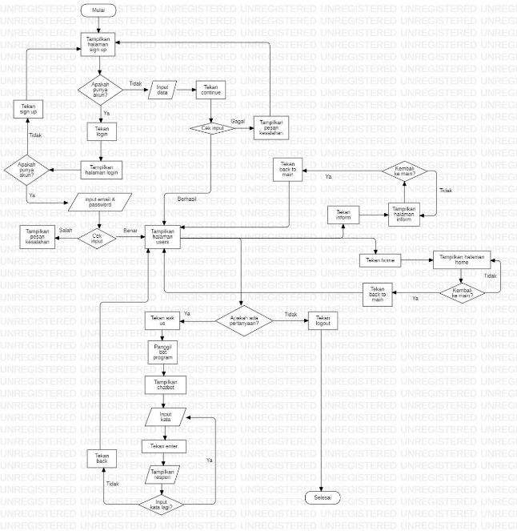

**Gambar 1.** Tahap registrasi, login dan penggunaan website.

**4.1. Halaman Register**

Halaman registrasi merupakan halaman yang pertama kali muncul. Pada halaman ini pengguna diminta untuk registrasi bagi para user yang belum membuat akun dan terdapat pilihan login untuk pengguna yang sudah memiliki akun.

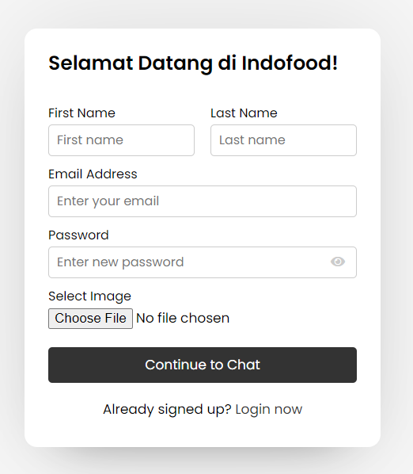

**Gambar 2.** Halaman Register

.

**4.2. Pemrosesan Data**

Selanjutnya adalah tahap pemrosesan data. Pada tahap ini data diolah dengan menerapkan PHPmyadmin sebagai databasesehingga apa yang telah di input user akan tercantum di dalam database yang telah disiapkan.

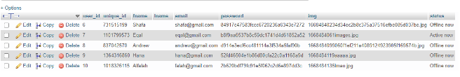

**Gambar 3.** Tampilan data user dalam database

**4.3. Halaman Login**

Setelah user membuat akun individu mereka dan telah diproses oleh database, maka user akan diarahkan ke dalam halaman login. Pada Halaman ini user yang sudah mempunyai akun diminta untuk memasukkan email dan password.

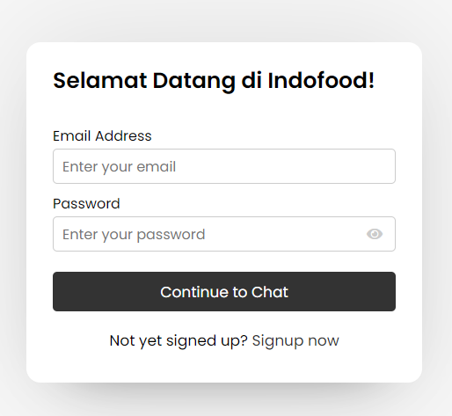

**Gambar 4.** Tampilan halaman login

**4.4. Menu Utama**

Pada menu utama setelah user melakukan login akan terdapat tampilan profil dari user, kemudian pilihan menu home yang akan menampilkan beberapa informasi utama seputar Indocook, menu inform yang berisikan informasi mengenai website, menu ask us yang merupakan fitur chatbot dari website Indocook yang berguna bagi para user yang ingin bertanya atau mendapatkan informasi lebih rinci, terdapat juga beberapa user lainnya yang dapat diajak berdiskusi antara sesama user jika status kedua user tersebut online, dan logout yang berguna bagi user yang ingin keluar dari website dan tidak memerlukannya lagi

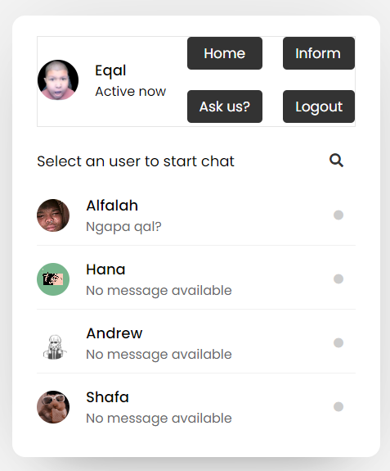

**Gambar 5.** Tampilan Menu Utama

**4.5. Menu Home**

Jika user memilih atau menekan tombol “Home,” maka user akan diarahkan ke dalam page yang berisikan tentang makanan tradisional Indonesia. Jika user ingin kembali ke page sebelumnya, maka user dapat menekan tombol “back to main” yang mengarahkan user kembali ke Halaman Menu Utama.  Ataupun user dapat menekan tombol “information” untuk melihat informasi terkait Indocook.

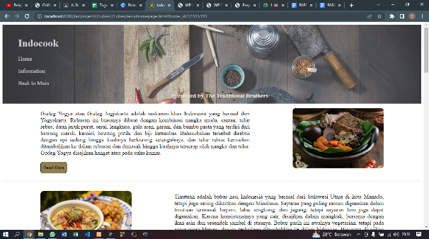

**Gambar 6.1** Tampilan Halaman Home

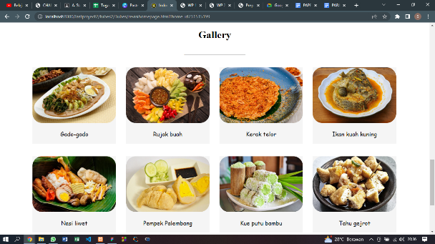

**Gambar 6.2** Tampilan Halaman Home

(Galley)

**4.6. Menu Information**

Jika user memilih atau menekan tombol “Inform,” maka user akan diarahkan ke dalam page yang berisikan informasi mengenai website Indocook. Jika user ingin kembali kepada page sebelumnya, maka user dapat menekan tombol “back to main” yang mengarahkan user kembali ke Halaman Menu Utama. Ataupun jika user ingin ke Halaman Home, maka user dapat menekan tombol “home”.

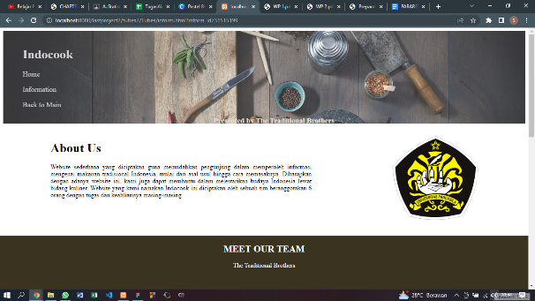

**Gambar 7.** Tampilan Menu Information

**4.7. Menu Ask Us**

Jika user memilih atau menekan tombol “Inform,” maka user akan diarahkan ke dalam page yang merupakan chatbot yang diterapkan pada website Indocook. User dapat menginputkan pertanyaan yang ingin ditanyakan kepada bot kemudian menekan enter. Lalu, setelah itu bot akan langsung merespon dan memberikan jawaban atas pertanyaan yang diinputkan oleh user. Jika tidak ada lagi yang ingin ditanyakan lagi oleh user, maka user dapat menekan tombol “back” yang akan mengarahkan user kembali ke Menu Utama.

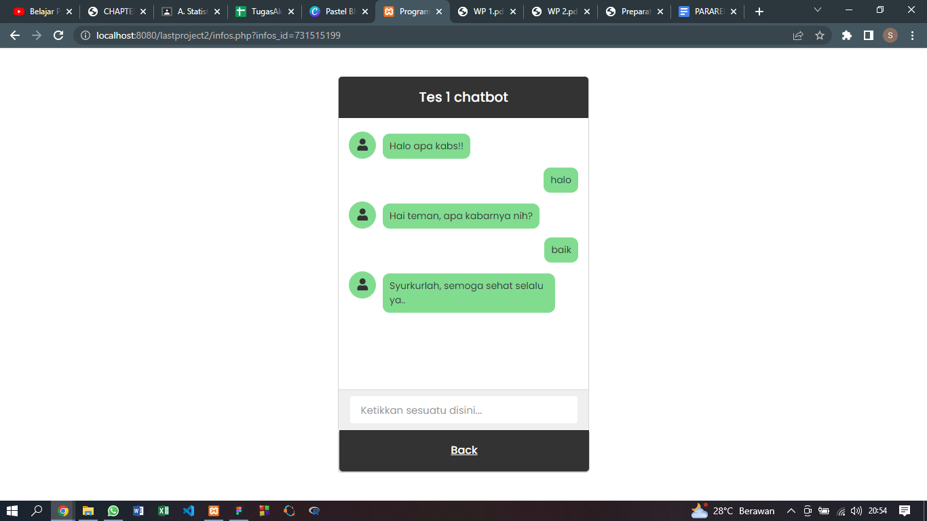

**Gambar 8.** Tampilan Chabot

Ada beberapa tahap dalam proses chatbot. Tahap-tahap yang dilakukan antara lain input pesan, pemindaian kata, pencarian kata, hingga tampilkan respon.

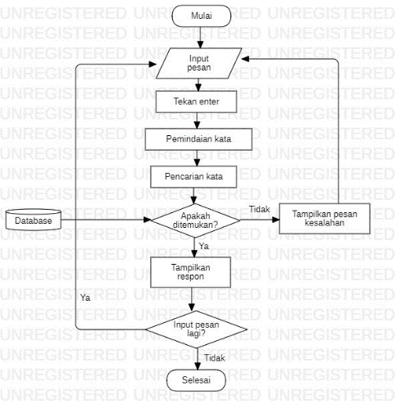

**Gambar 9.** Flowchart Chatbot

**V. KESIMPULAN**

**5.1. Kesimpulan**

Dari apa yang sudah kami bahas sebelumnya, dapat diambil kesimpulan sebagai berikut:

* Dengan algoritma NLP, kita dapat membuat sistem Artificial Intelligence (AI) yang kita sebut chatbot. Sistem chatbot yang dapat membalas user dengan cepat meningkatkan keefektifan dan keefisienan costumer service yang dapat melayani user dua puluh empat jam sehari.
* Data yang diinput kedalam program berdasarkan kriteria tertentu yaitu data user, data messages dan data chatbot.
* Website Indocook sendiri dirancang untuk memudahkan visitor atau user dalam berkomunikasi dengan yang lain sebagai tempat forum bersama dan menambah pengetahuan lebih tentang makanan tradisional di Indonesia dan sistem chatbot dirancang untuk memudahkan mereka untuk berinteraksi dengan customer service yang tentunya lebih cepat dalam segi respon atau tanggapan. Dengan dibuatnya website ini, kami juga berharap dapat meningkatkan kreatifitas kami dalam berkarya.

**5.2. Saran**

* Memperbanyak data chatbot agar meningkatkan pengetahuan linguistik chatbot.

**Daftar Pustaka**

[1] Ratnawati dkk (2021). Sistem Informasi Pemasaran Perumahan dengan Fitur Chatbot pada PT. Abidzar Artana Mandiri. *Journal Seminar Nasional Teknologi, Sains dan Humaniora,* Makassar.

[2] Maksum, M Ali. (2022). *Pengertian XAMPP, Fungsi, dan Cara Menggunakannya.* Diakses pada 4 Desember 2022, dari <https://www.dewaweb.com/blog/apa-itu-xampp/>

[3] Wirawan, Ruben. (2020). *Prinsip Dasar Natural Language Processing.* Diakses pada 4 Desember 2022, dari <https://medium.com/prinsip-dasar-natural-language-processing/prinsip-dasar-natural-language-processing-f415d5d48af3>

[4] *Apa Itu Natural Language Processing (NLP)? Berikut Pengertian dan Contohnya!.* Diakses pada 4 Desember 2022, dari <https://bitlabs.id/blog/natural-language-processing-adalah/#Apa_itu_Natural_Language_Processing_NLP>

[5] Kwan, Wahyu. (2021). *Apa Itu Natural Language Processing?.* Diakses pada 4 Desember 2022, dari <https://algorit.ma/blog/natural-language-processing/>